Муниципальное дошкольное образовательное учреждение
«Детский сад № 31» г. Ярославля.
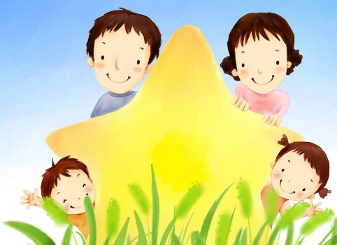
Февраль 2017 г.

Выпуск подготовила:
Гатилова М.В.
музыкальный руководитель
1 кв.категория

Музыкальное воспитание в семье….…………………………………………….стр. 1
Это интересно: музыка лечит душу и тело….........................………..…..…….стр. 4

Детская страничка…………………………………………………………………стр. 7

Музыкальное воспитание в семье.
Музыка занимает важное место в развитии личности ребенка и является той прочной нитью, которая связывает ребенка с миром взрослых и вместе с тем позволяет ощутить себя как личность.
Как воспитывать музыкальное восприятие у ребенка в семье? Как пробудить у него интерес к музыке, эмоциональное отношение к ней, умение не только слышать, но и слушать?
К сожалению многие родители еще считают, что забота о музыкальном воспитании правомерна по отношению одаренных детей, проявляющих самостоятельное влечение к музыке, а если ребенок не испытывает интереса к ней, то и приобщать его к музыке совсем необязательно. Но, каждому родителю нужно помнить, что детей невосприимчивых к музыке нет, ребенок всегда эмоционально реагирует на нее. К тому же главным является не само по себе обучение музыке, а воздействие музыкой на общее развитие и духовный мир ребенка.
Дети очень эмоциональны. Они испытывают большую потребность в художественных впечатлениях и в активном проявлении своих чувств: с удовольствием поют, танцуют, рисуют, любят слушать музыку, сказки, рассказы. Приобщать ребенка к музыке в домашних условиях можно и нужно с самого раннего возраста. Причем самыми различными способами: петь ему песни, приучать слушать аудиозаписи, детские музыкальные радио- и телепередачи, смотреть видеофильмы. Если есть возможность, водить на концерты.
Газета для родителей «Дружная семейка»

Хорошо иметь дома в аудиозаписи:
• детские альбомы Чайковского, Шумана, Прокофьева, Хачатуряна, Шостаковича, Свиридова.
• отдельные детские пьески и песенки,
• музыкальные сказки («Приключения Незнайки» Н. Носова, музыка Френкеля и Шахова, «Курочка Ряба», музыка Ройтерштейна).
• детские оперы «Муха-цокотуха» и другие. Давайте детям слушать отрывки из балетов П. Чайковского «Щелкунчик» и «Лебединое озеро», из оперы Н. Римского-Корсакова «Сказка о царе Салтане» и так далее.
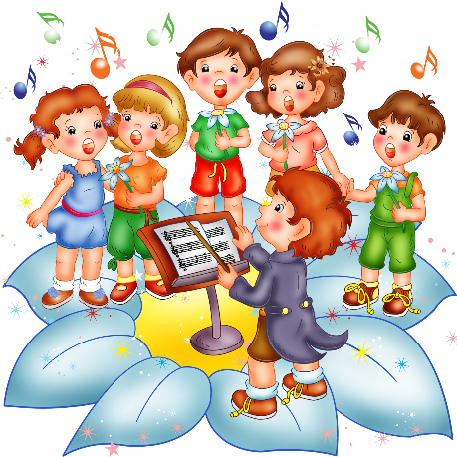
Старайтесь, чтобы дети не просто радовались музыке, но учились переживать заложенные в ней чувства. Спрашивайте, какая это музыка: веселая или грустная, спокойная или взволнованная. Про кого такая музыка может рассказывать? Что под нее хочется делать? Иногда, не называя пьесу, спросите: как бы ребенок ее назвал? Такие вопросы пробуждают интерес детей к слушанию и развивают их творческое воображение.
Развитию умения эмоционально переживать музыку помогает и чтение сказок, рассказов, поскольку выраженный словесно сюжет и переживания героев детям более понятны.

Хорошо загадывать детям загадки: спойте песню без слов, одну только мелодию и спросите, что это за песня. Дети очень радуются, когда отгадывают правильно.
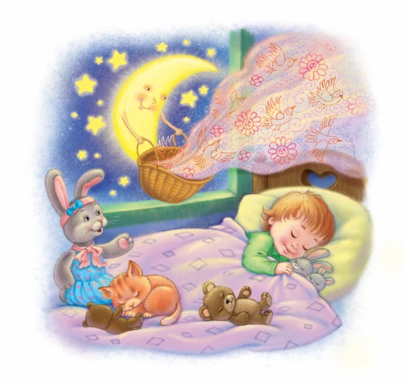
Дети очень любят повторно слушать полюбившуюся им музыку, поэтому старайтесь предоставлять им такую возможность. Очень важно, чтобы ребенок не только слушал музыку, но и сам пел песни, инсценировал их, двигался под музыку, играл на детских музыкальных инструментах.
Развивать в детях их естественную склонность к пению надо с колыбельных песен, когда ребенку еще несколько месяцев, укладывая его спать. Запомнив их, он будет петь своим куклам, баюкая их.

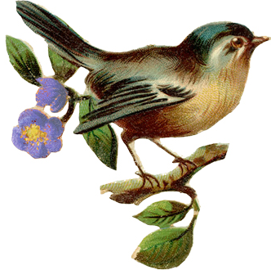
Гуляя в саду или парке, увидев сидящую на ветке птицу, остановитесь, рассмотрите ее и спойте:

«Скок, скок-поскок,
Молодой дроздок
По водичку пошел,
Молодичку нашел».

Газета для родителей «Дружная семейка»

В дождливый день обратите внимание ребенка на то, как стучит дождь по крыше, окнам, какие большие лужи на улице. Тихо и грустно напойте песенку:
«Дождик, дождик, кап да кап,
Мокрые дорожки,
Нам нельзя идти гулять,
Мы промочим ножки»

Пойте песни разного характера, этим вы приучите ребенка откликаться на разные настроения в музыке.
Петь старайтесь как можно эмоциональнее и выразительнее, чтобы заразить настроением песни ребенка, вызвать у него ответную эмоциональную реакцию. Спойте песню несколько раз, чтобы ребенок запомнил слова и мелодию, начал подпевать вам.
Взрослые всегда должны поощрять музыкальные выступления детей. Предлагайте детям петь песни, которые они выучили в детском саду. Учите их импровизировать мелодии на простой и короткий текст, о том, что ребенок видит вокруг себя. Предложите спеть песенку драчливого петушка, веселой птички, ласковой кошечки, больного щенка, песню про осень, лето, весну, про солнце или дождик, про веселую игру или ссору. Хвалите детей, говорите, что вам очень нравится их сочинения. Ведь импровизирование развивает музыкально- творческие способности детей, приучает их свободнее владеть голосом, петь вернее и выразительнее.
Большое удовольствие доставляет детям пляска под пение. Чаще включайте музыку, учите прислушиваться к ней, делать движения в ее характере, выделять сильную долю. Перед тем как начать танцевать, предложите прохлопать «шаги» под музыку, это помогает осознанно согласовывать свои движения с музыкой. Успехи окрыляют детей, приводят в радостное возбуждение. Так постепенно дети будет приобщаться к музыке.
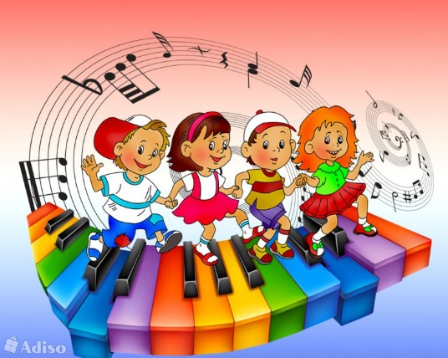
Самое главное – надо создать в доме атмосферу благожелательного отношения к ребенку, всячески поощрять его попытки проявлять себя в музыке. Это приносит детям радость и делает их добрее.
У детей, которые часто соприкасаются с музыкой, более богатый мир чувств, они более отзывчивы на переживания других людей, более жизнерадостны, лучше, быстрее и полнее воспринимают все новое, и, как правило, хорошо учатся в школе.

Газета для родителей «Дружная семейка»

Это интересно.
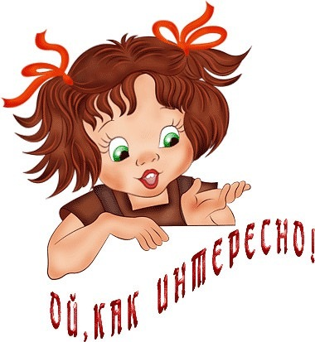
«Музыка лечит душу и тело» - такую надпись можно увидеть на некоторых итальянских инструментах эпохи Ренессанса.
Это глубоко справедливо! Музыка - ещё и мощное лечебное средство, способное глубоко воздействовать на физическое и психическое состояние человека.
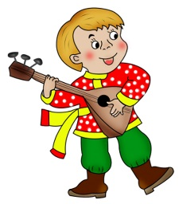
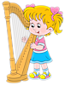
- Арфа и струнные инструменты - гармонизируют работу сердца, лечат истерию, кровяное давление.
• Балалайка – лечит органы пищеварения
• Барабан – восстанавливает ритм сердца, стимулирует кровеносную систему, лечит печень, приводит в порядок кровеносную систему;
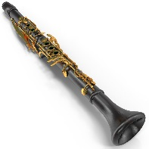
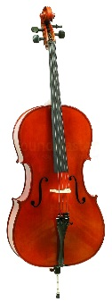
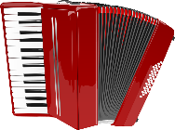
• Баян, аккордеон – активизирует работу брюшной полости
• Виолончель благотворно влияет на мочеполовую систему, заболевания почек. Прослушивание виолончельной музыки помогает избавиться от внутренних и внешних отеков, способствует выведению из организма излишней жидкости.
• Кларнет, флейта-пикколо – подавляет уныние, улучшает кровообращение
• Колокол - самый мощный инструмент музыкотерапии. Вибрации колокольного звона упорядочивают все внутренние структуры человека, "промывают" энергетические каналы. Сегодня доступны аудиокассеты с записью колокольных звонов всех народов мира, в том числе и тибетские колокола. Их звуки действительно благотворно влияют на общее самочувствие, но лучше, наверное, слушать колокола той религии, приверженцем, который вы себя считаете. Так, пасхальный благовест православных колоколов способен вернуть человеку мир и душевное спокойствие, радость жизни, помочь избавиться от страхов. Однако если вам ближе колокола католические или тибетские, слушайте их.

Газета для родителей «Дружная семейка»
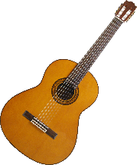
• Контрабас, виолончель, гитара – воздействуют на сердце и тонкую кишку, лечат почки.
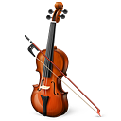
• Скрипка действует подобно флейте, но в несколько раз сильнее.
Скрипка – лечит душу, успокаивает психику, помогает самопознанию, вызывает сострадание, очень благотворно действует на меланхоликов.

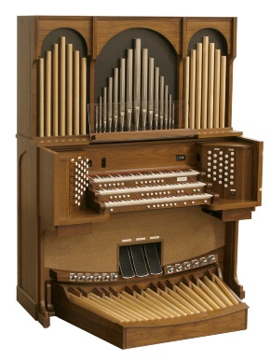
• Орган – приводит ум в порядок, гармонизирует энергопоток позвоночника, это- проводник между космосом и землей. Орган - регулятор энергетики. В органе сочетаются звуки многих инструментов, поэтому оказывает исключительно положительное влияние на человеческий; приводит в порядок ум, гармонизирует энергетический поток в позвоночнике.
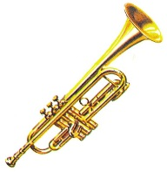
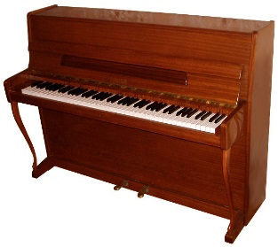
• Фортепиано (пианино, рояль) - корректирует работу почек и мочевого пузыря, очищает щитовидную железу, гармонизирует психику.
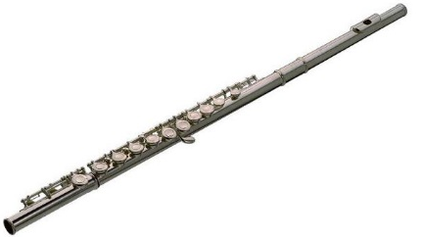
• Труба – лечит радикулит.

• Флейта – очищает бронхолегочную систему, лечит несчастную любовь, снимает раздраженность и озлобленность. Флейта положительно воздействует на головной мозг и нервную систему, благотворно воздействует на кровообращение, помогает преодолеть апатию, депрессию.
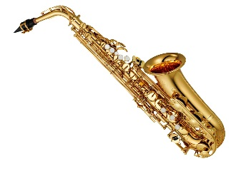
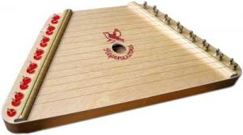
• Цимбала – уравновешивают энергетику печени.
• Саксофон - активизирует сексуальную энергию, лечит всю мочеполовую систему, заболевания легких, толстой кишки.

Газета для родителей «Дружная семейка»

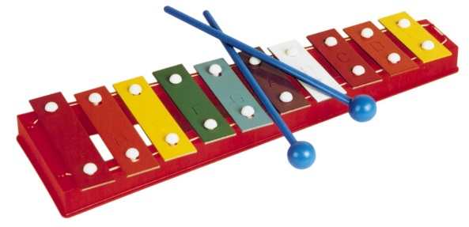
Металлофон, колокольчики – излечивают болезни легких, толстой кишки, устраняют тоску (депрессию).

Симфонический оркестр гармонично сочетает в себе большое количество инструментов и воздействует на весь организм в целом.
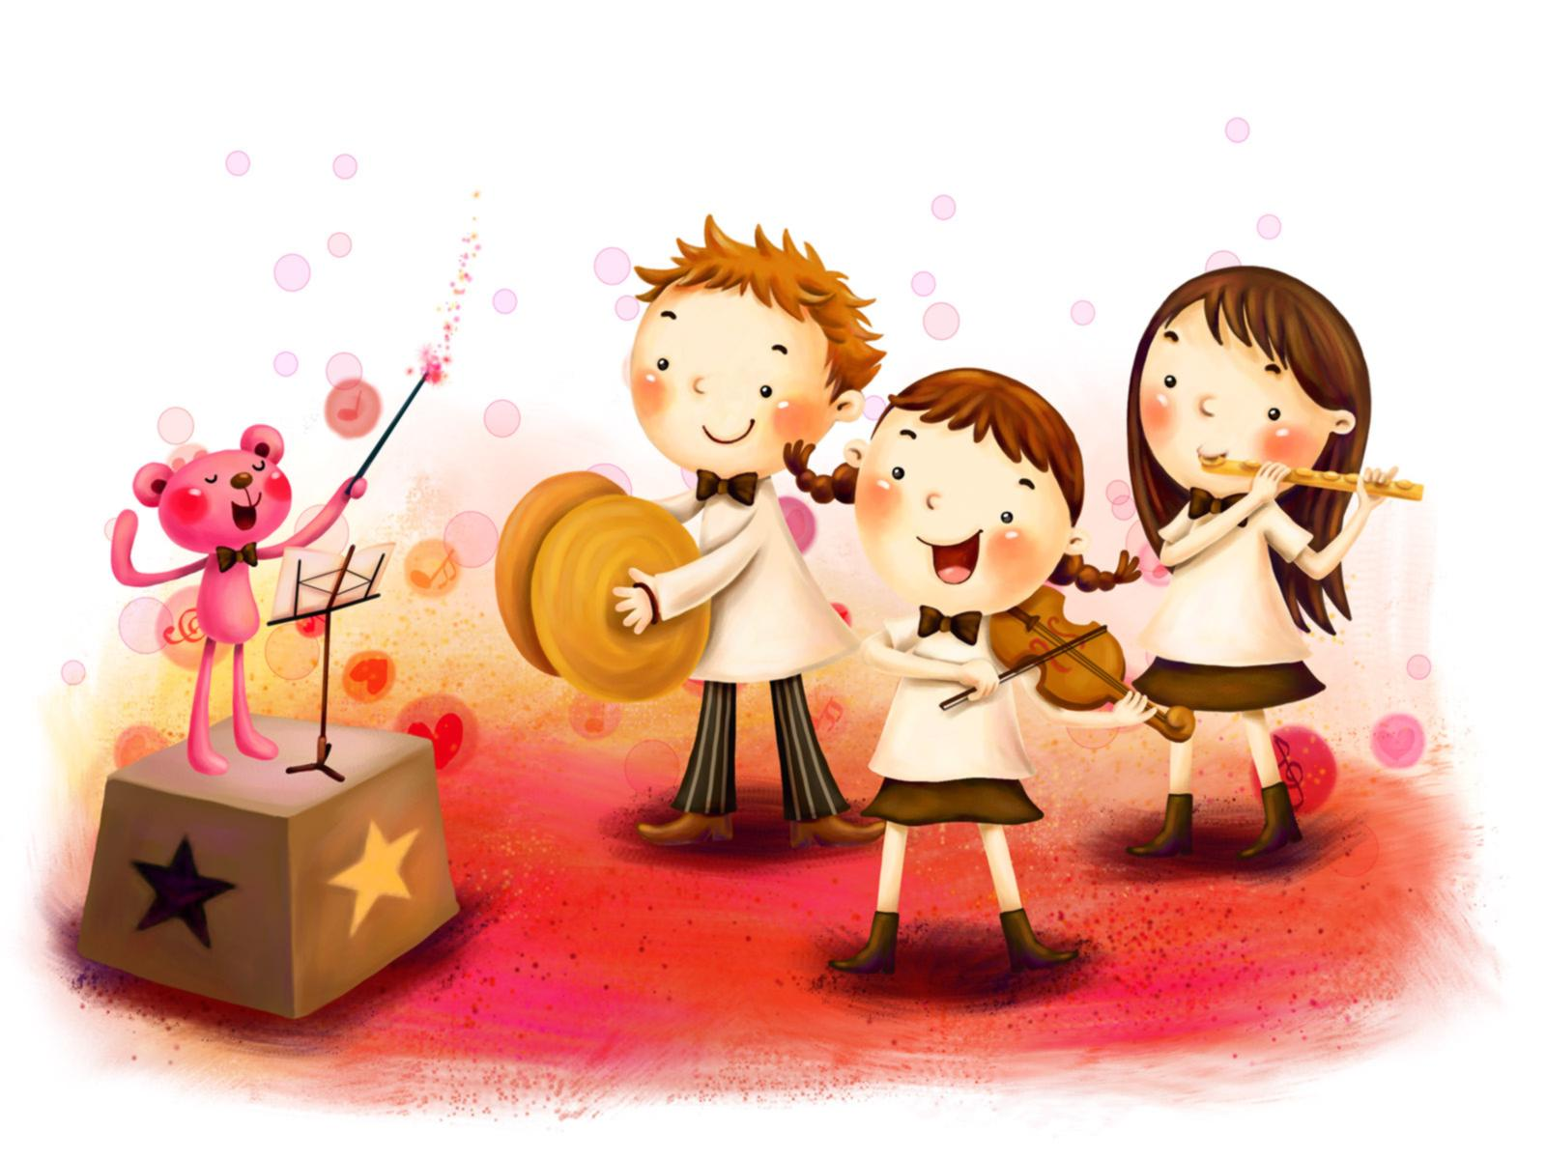

Газета для родителей «Дружная семейка»

Солнышко и тучка"
Цель: Развивать представление о различном характере музыки (весёлая, жизнерадостная; спокойная, колыбельная; печальная, грустная).

«Песня, танец, марш»
Цель игры:
1. Дать представления о первичных жанрах музыки (песня, танец, марш), их характерных особенностях.

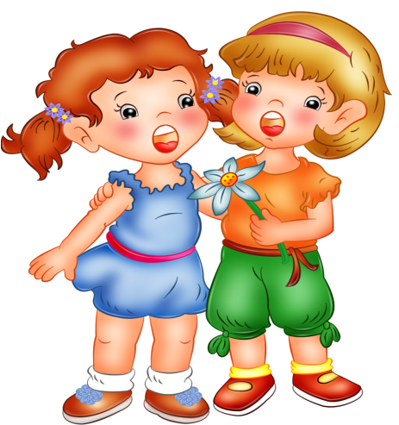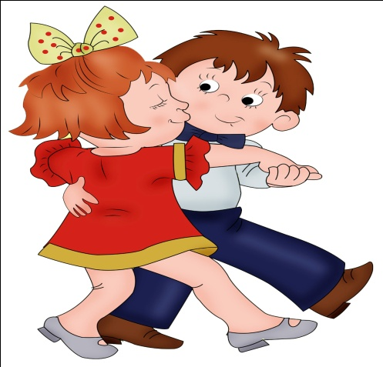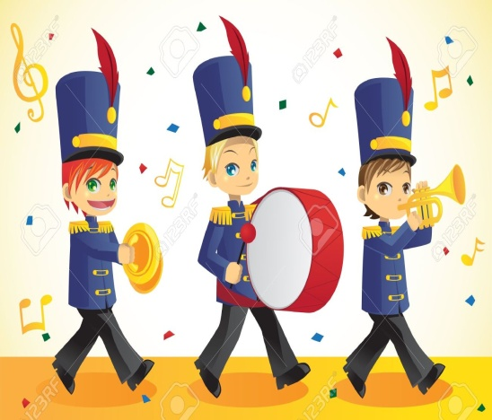

Газета для родителей «Дружная семейка»

Угадай на чем играю
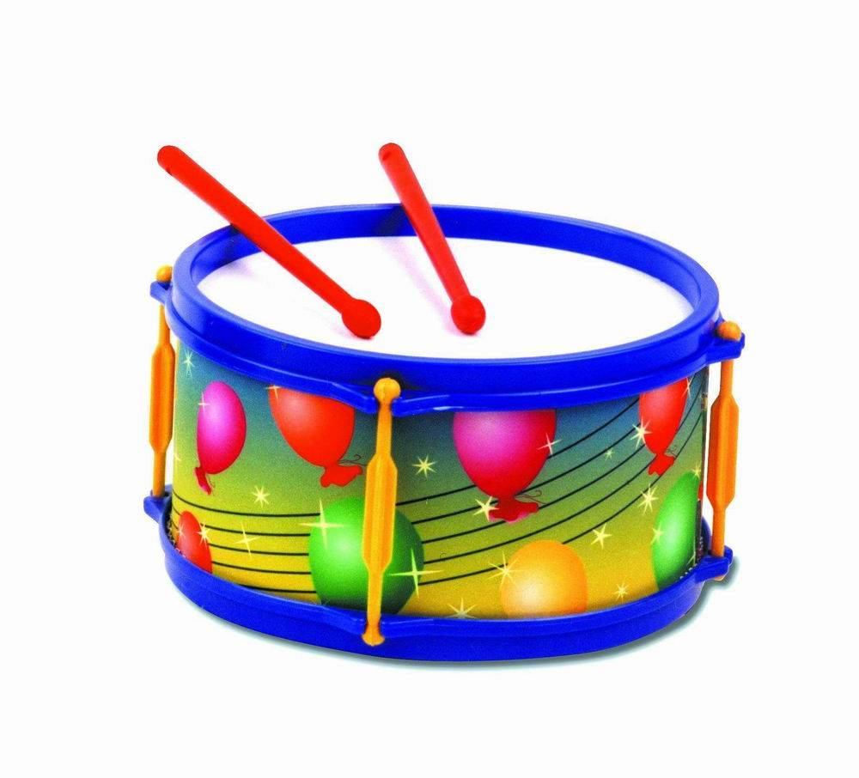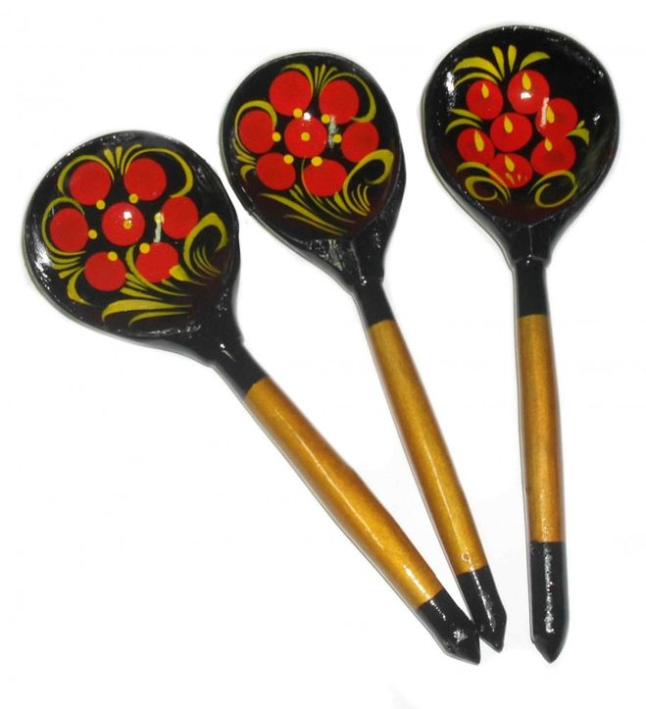

«Птичка и птенчики»
Кто поет?
